**บทที่ 2**

**แนวคิด ทฤษฎี เอกสารและงานวิจัยที่เกี่ยวข้อง**

ในบทนี้จะกล่าวถึงทฤษฎี ข้อมูลพื้นฐานของอิฐบล็อกประสาน เถ้าลอย ชานอ้อย ประเภทฉนวนกันความร้อน เอกสารและงานวิจัยที่เกี่ยวข้องที่เกี่ยวข้องกับงานวิจัย และทางด้านการทดสอบต่าง ๆ โดยสรุปได้ดังนี้

2.1 อิฐบล็อกประสาน

2.2 เถ้าลอย

2.3 ชานอ้อย

2.4 ฉนวนกันความร้อน

2.5 การถ่ายเทความร้อน

2.6 การนำความร้อน

2.7 เอกสารบทความอ้างอิงและงานวิจัยที่เกี่ยวข้อง

**2.1 อิฐบล็อกประสาน**

บล็อกประสาน คือ วัสดุก่อรับน้ำหนักที่ได้ทำการพัฒนารูปแบบให้มีรู และเดือยบนตัวบล็อก เพื่อให้สะดวกในการก่อสร้าง โดยเน้นการใช้วัตถุดิบในพื้นที่ ได้แก่ ดินลูกรัง หินฝุ่น ทราย หรือวัสดุเหลือทิ้งต่างๆที่มีความเหมาะสม นำมาผสมกับปูนซีเมนต์ และน้ำในสัดส่วนที่เหมาะสม อัดเป็นก้อนด้วยเครื่องอัดแล้วนำมาบ่ม ให้บล็อกแข็งตัวประมาณ 7 วันและ 28 วัน จะได้คอนกรีตบล็อกที่มีความแข็งแกร่ง มีรูปลักษณะพิเศษ ที่สามารถใช้ในการก่อสร้างอาคารต่าง ๆ (จรูญ เจริญเนตรกุล, 2555)เช่นผนังบ้าน หรือ กำแพงรั้วบ้านเป็นต้น นอกจากนี้ยังสามารถก่อเป็นถังเก็บน้ำได้อย่างรวดเร็ว สวยงาม และประหยัดกว่างานก่อสร้างทั่วไป ดังแสดงในภาพประกอบที่ 2.1 โดยบล็อกประสานแบ่งการใช้งานเป็น 2 ประเภท เพื่อให้เหมาะกับการใช้งานประกอบด้วย บล็อกตรงหรือทรงสี่เหลี่ยม และบล็อกโค้ง ดังแสดงในภาพที่ 2.2 และ ดังแสดงในภาพที่ 2.3 ตามลำดับ

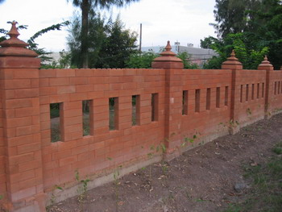

ภาพที่ 2.1 การใช้อิฐบล็อกประสานในการก่อสร้าง

(http://www.blockpasan.com/photogallery.php?photo_id=4)

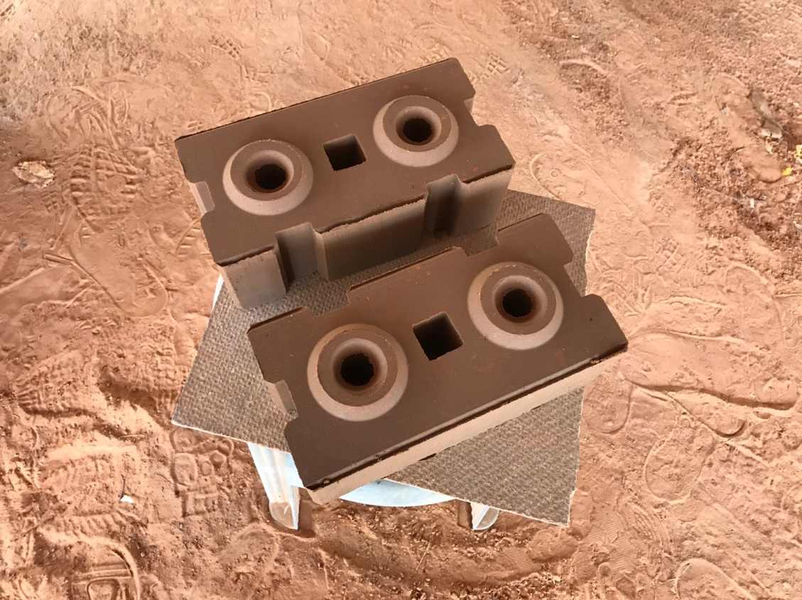

ภาพที่ 2.2 อิฐบล็อกประสานตรงหรือทรงสี่เหลี่ยม

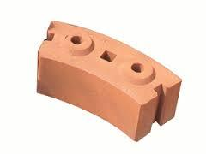

ภาพที่ 2.3 อิฐบล็อกประสานแบบโค้ง

(http://ksp-shop.lnwshop.com/product/21)

**2.1.1 วัตถุดิบและสัดส่วนผสมอิฐบล็อกประสาน**

วัตถุดิบที่ใช้เป็นส่วนผสม หรือ มวลรวมละเอียดของอิฐบล็อกประสานควรมีขนาดเล็กกว่า 4 มม. ได้แก่ ดินลูกรัง หินฝุ่น ทราย และเถ้าลอย (Fly ash) จากโรงงานผลิตไฟฟ้า โดยมวลรวมละเอียดที่ใช้ควรมีลักษณะตามมาตรฐานการแบ่งชั้นคุณภาพดินและมวลรวม สำหรับงานก่อสร้างทางหลวง (ASTM D3282 Standard Classification of Soils and Soil-Aggregate Mixtures for Highway Construction Purposes) คือมีฝุ่นดินไม่เกินร้อยละ 35 โดยน้ำหนัก หรือทดสอบเบื้องต้นโดยนำดินใส่ขวดครึ่งหนึ่ง เติมน้ำแล้วเขย่าให้เข้ากัน เมื่อหยุดเขย่า สังเกตส่วนที่ตกตะกอนทันทีแล้วขีดเส้นไว้ รอจนตกตะกอนทั้งหมดจนน้ำใส แล้ววัดตะกอนฝุ่นไม่ควรเกินร้อยละ 15 โดยปริมาตร ถ้าวัตถุดิบมีมวลหยาบผสมอยู่มากสามารถใช้เครื่องบดร่อนจะทำให้ผิวอิฐบล็อกประสานเรียบขึ้น นอกจากวัสดุที่เป็นมวลรวม สิ่งที่ขาดไม่ได้ในการให้อิฐบล็อกประสานมีกำลังรับแรงอัดได้ดี คือ คือปูนซีเมนต์ปอร์ตแลนด์ ซึ่งส่วนใหญ่นิยมใช้ปูนปอร์ตแลนด์ประเภทที่ 1 (ปูนโครงสร้าง) เพราะจะทำให้อิฐบล็อกประสานมีความแข็งแกร่ง ทนการกัดกร่อนของน้ำได้ดี การใช้ปูนซีเมนต์ผสม (ปูนก่อฉาบ) คุณภาพจะต่ำกว่าทำให้ต้องใช้ปริมาณปูนมากขึ้น เพื่อให้ได้คุณภาพตามมาตรฐานเดียวกัน ซึ่งจะทำให้ต้นทุนสูงขึ้น

ซึ่งส่วนผสมของอิฐบล็อกประสานที่เหมาะสมควร ทำการทดลองในห้องปฏิบัติการ ส่วนใหญ่มีอัตราส่วนผสมระหว่างปูนซีเมนต์ต่อมวลรวมประมาณ 1 : 6 ถึง 1 : 7 โดยน้ำหนัก ทั้งนี้ขึ้นอยู่กับคุณภาพของมวลรวมเป็นหลัก (สำเร็จ สารมาคม. 2556)

**2.1.2 การขึ้นรูปและการบ่มอิฐบล็อกประสาน**

การขึ้นรูปอิฐบล็อกประสานนั้นสามารถทำได้ 2 วิธีหลัก ได้แก่

2.2.1 เครื่องอัดด้วยแรงคน เป็นเครื่องอัดด้วยแรงคนแบบมือโยกใช้การทดแรงแบบคานงัดคานดีด เมื่อทำการขึ้นรูปเสร็จแล้ว ยกนำมาผึ่งและบ่มในขั้นตอนต่อไป ดังแสดงในภาพที่ 2.4

2.2.2 เครื่องอัดไฮดรอลิก เป็นเครื่องอัดแบบอุตสาหกรรมขนาดย่อมใช้มอเตอร์เป็นตัวขับน้ำมันสร้างแรงดันในท่อไฮดรอลิก.สามารถผลิตได้วันละประมาณ 1,000 – 4,000 ก้อนและอัดได้ครั้งละ 1 – 4 ก้อน ดังแสดงในภาพที่ 2.5

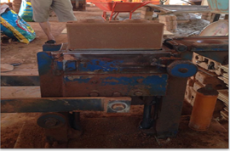

ภาพที่ 2.4 เครื่องอัดบล็อกประสานโดยใช้แรงคน

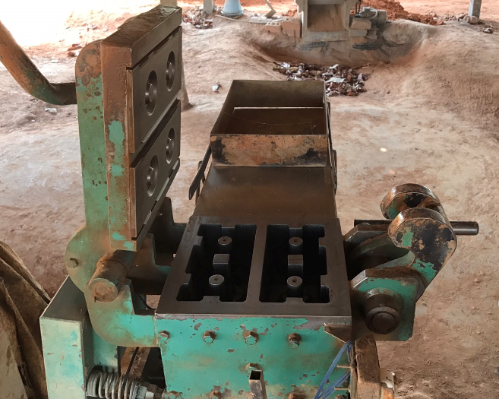

ภาพที่ 2.5 เครื่องอัดบล็อกประสานชนิดไฮดรอลิก

**2.1.3 มาตรฐานผลิตภัณฑ์ชุมชนอิฐบล็อกประสาน**

โดยมาตรฐานอุตสาหกรรมผลิตภัณฑ์ชุมชนอิฐบล็อกประสาน มผช. 602/2547 ได้กำหนดคุณสมบัติไว้คือ อิฐบล็อกประสาน หมายถึงอิฐบล็อกที่ได้จากการนำดินลูกรัง ผสมกับปูนซีเมนต์ และน้ำในอัตราส่วนที่เหมาะสม อาจผสมวัสดุอื่นๆ เช่น หินฝุ่น ทราย ผสมให้เข้ากัน เทลงในแบบพิมพ์ที่มีการออกแบบให้มีรูร่อง และเดือย อัดเป็นก้อน แล้วบ่มให้แข็งตัว โดยได้กำหนดนิยามของอิฐบล็อกประสานดังนี้

1) อิฐบล็อกประสาน ชนิดรับน้ำหนัก หมายถึง อิฐบล็อกประสานที่ใช้ก่อเพื่อรับน้ำหนักโครงสร้างอาคารได้ เช่น ก่อเสา ก่อผนัง

2) อิฐบล็อกประสาน ชนิดไม่รับน้ำหนัก หมายถึง อิฐบล็อกประสานที่ใช้ก่อผนังกั้นห้องหรือก่อส่วนอื่นภายในอาคารที่ไม่ใช่ส่วนที่ต้องรับน้ำหนักโครงสร้างอาคาร

3) คุณลักษณะที่ต้องการ ตามมาตรฐาน มผช.(มาตรฐานผลิตภัณฑ์ชุมชน) ลักษณะทั่วไป ต้องไม่มีรอยแตกหรือร้าว อาจบิ่นได้เล็กน้อย มิติ ต้องเป็นไปตามที่ระบุไว้ที่ฉลาก โดยแต่ละมิติมีเกณฑ์ความคลาดเคลื่อนได้ไม่เกิน ± 2 mm ความต้านแรงอัด ชนิดรับน้ำหนัก ค่าเฉลี่ยต้องไม่น้อยกว่า 7 MPa ชนิดไม่รับน้ำหนัก ค่าเฉลี่ยต้องไม่น้อยกว่า 2.5 MPa การดูดกลืนน้ำ (เฉพาะชนิดรับน้ำหนัก) ต้องเป็นไปตามตาราง 1

ตารางที่ 2.1. ค่ากำหนดการดูดกลืนน้ำของบล็อกประสานชนิดรับน้ำหนัก

(มผช.มาตรฐานผลิตภัณฑ์ชุมชน602-2547)

|  |  |
| --- | --- |
| น้ำหนักอิฐบล็อกประสานเมื่ออบแห้ง (กิโลกรัม) | การดูดกลืนน้ำสูงสุด เฉลี่ยจากอิฐบล็อกประสาน 5 ก้อน กิโลกรัมต่อลูกบาศก์เมตร |
| 1,680 และ นอยกวา  1,681-1,760  1,761-1,840  1,841-1,920  1,921-2,000  มากกว่า 2,000 | 288  272  256  240  224  208 |

**2.2 เถ้าลอย**

เถ้าลอยเป็นวัสดุผลพลอยได้จากการเผาถ่านหินลิกไนต์เป็นเชื้อเพลิงจากโรงไฟฟ้าแม่เมาะ อำเภอแม่เมาะ จังหวัดลำปาง ดังแสดงในภาพที่ 2.6 โดยใช้วิธี Pulverized Coal Combustion ถ่านหินจะถูกบดให้เป็นผงแล้วพ่นเข้าไปในเตาเผาพร้อมอากาศมีการใช้ถ่านหินลิกไนต์ประมาณวันละกว่า 40,000ตัน การเผาไหม้จะได้เถ้าลิกไนต์ออกมาประมาณวันละ 10,000 ตันในจำนวนนี้จะเป็นเถ้าลอยประมาณ 8,000 ตัน ดังแสดงในภาพที่ 2.7 ซึ่งมีขนาดเล็กกว่า 1 ไมครอนจนถึง 200 ไมครอนซึ่งตามมาตรฐาน American Society for Testing and Materials C 618 (1997M: 296-298) ได้แบ่งเถ้าลอยออกเป็น 2 ชนิดตามองค์ประกอบทางเคมีคือ Class F และ Class C โดยเถ้าลอย Class F มีผลรวมออกไซด์ของซิลิกา (SiO2) อะลูมินา (Al2O3 )และเหล็ก (FeO3) ไม่น้อยกว่าร้อยละ 70 โดยน้ำหนักในขณะที่เถ้าลอย Class C มีแคลเซียมออกไซด์ (CaO) มากกว่าร้อยละ 10 โดยน้ำหนักและมีผลรวมออกไซด์ของซิลิกา(SiO2) อะลูมินา (Al2O3) และเหล็ก (FeO3) ไม่น้อยกว่าร้อยละ 50 แต่ไม่เกินร้อยละ 70 โดยน้ำหนักและยังมีข้อกำหนดที่เหมือนกันทั้ง Class C และ Class F คือมีปริมาณซัลเฟอร์ไตรออกไซด์ (SO3) ไม่เกินร้อยละ 5 โดยน้ำหนักมีความชื้นไม่เกินร้อยละ 3 ของน้ำหนักมีค่าการสูญเสียน้ำหนักเนื่องจากการเผา (LossonIgnition,LOI) ไม่เกินร้อยละ 6 โดยน้ำหนัก สำหรับ Class C และในส่วนของ Class F อนุโลมให้ไม่เกินร้อยละ 12 โดยน้ำหนักมีดัชนีกำลังของมอร์ต้าร์ที่ผสมวัสดุปอซโซลานในอัตราส่วนร้อยละ 20 โดยน้ำหนักวัสดุประสานที่อายุ 7 หรือ 28 วันสูงกว่าร้อยละ 75 ของกำลังอัดมอร์ต้าร์มาตรฐาน(ใช้ปูนซีเมนต์เป็นวัสดุประสานทั้งหมด)และมีความต้องการน้ำ(WaterRequirement) ไม่เกินร้อยละ 105 ของมอร์ต้าร์มาตรฐานและต้องมีปริมาณอนุภาคที่ค้างบนตะแกรงมาตรฐานเบอร์ 325 ซึ่งมีขนาดช่องเปิด 45 ไมโครเมตร ไม่เกินร้อยละ 34 ของน้ำหนักทั้งหมด

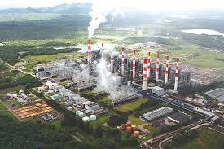

ภาพประกอบที่ 2.6 โรงไฟฟ้าแม่เมาะ

(http://daily.bangkokbiznews.com/detail)

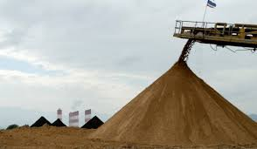

ภาพประกอบที่ 2.7 เถ้าลอยที่ได้จากโรงไฟฟ้าแม่เมาะ

(http://www.balanceenergythai.com)

**2**.**3** **ชานอ้อย**

ชานอ้อยเป็นวัสดุที่ได้จากอุตสาหกรรมอ้อยและน้ำตาล โดยการนำลำต้นอ้อยที่หีบเอาน้ำอ้อย หรือน้ำตาลออกแล้ว จะเหลือ ชานอ้อย หรือไฟเบอร์ (fiber) ๔๘.๕% ดังภาพประกอบ ที่ 2.8 น้ำ ๔๘.๐% น้ำตาล ๓.๐% และสารประกอบอื่นๆ ชานอ้อยได้ถูกนำใช้ประโยชน์ได้หลายอย่างเช่น อัดเป็นแผ่น (particle board) ไม้อัดผิวเส้นใย (fiber-overlaid plywood)  ผลิตเป็นเยื้อกระดาษ และ ใช้เป็นเชื้อเพลิงในการผลิตกระแสไฟฟ้าเพื่อใช้ภายในโรงงาน และขายให้แก่การไฟฟ้าฝ่ายผลิตแห่งประเทศไทย และในปี 2558 คาดการณ์ว่าหลังจากหีบอ้อยเพื่อผลิตน้ำตาลแล้วจะเหลือชานอ้อยจากกระบวนการผลิต ประมาณ 57 ล้านตัน

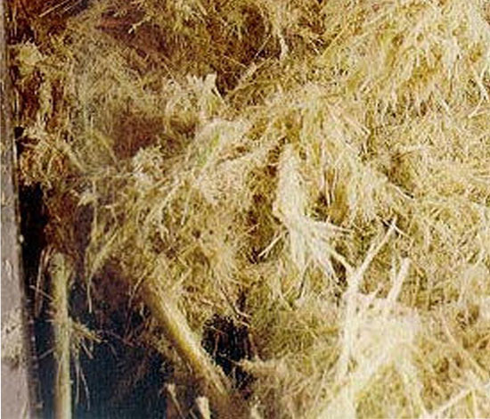

ภาพประกอบที่ 2.8 ชานอ้อยที่เหลือจากกระบวนการหีบอ้อย

(<https://swscience.wordpress.com>)

**2.4 ฉนวนกันความร้อน**

ฉนวนกันความร้อนโดยทั่วไปหมายถึง วัตถุหรือวัสดุที่มีความสามารถในการสกัดกั้นความร้อนไม่ให้ส่งผ่านจากด้านใดด้านหนึ่งไปยังอีกด้านหนึ่งได้ง่าย การส่งผ่านความร้อนจากด้านหนึ่งไปยังอีกด้านหนึ่งของวัสดุใด ๆ หรือการถ่ายเทความร้อน (Heat Transfer) ระหว่างวัตถุสามารถเกิดขึ้นได้ก็ต่อเมื่ออุณหภูมิของวัตถุทั้งสองมีความแตกต่างกัน ซึ่งลักษณะการถ่ายเทความร้อนนั้นมี 3 วิธี โดยอาจเกิดขึ้นจากวิธีใดวิธีหนึ่งหรือหลาย ๆ วิธีพร้อมกัน ได้แก่

1. การนำความร้อน (Conduction) คือ ปรากฏการณ์ที่พลังงานความร้อนถ่ายเทภายในวัตถุหนึ่ง ๆ หรือระหว่างวัตถุสองชิ้นที่สัมผัสกัน โดยมีทิศทางของการเคลื่อนที่จากบริเวณที่มีอุณหภูมิสูงไปยังบริเวณที่มีอุณหภูมิต่ำกว่า โดยที่ตัวกลางไม่มีการเคลื่อนที่

2. การพาความร้อน (Convection) คือ การถ่ายโอนความร้อนที่เกิดจากที่สารใดสารหนึ่งได้รับความร้อนแล้ว ความหนาแน่นของอนุภาคน้อยลงขยายตัวลอยตัวสูงขึ้น พร้อมทั้งพาความร้อนไปด้วย ขณะเดียวกันส่วนอื่นที่ไม่ได้รับความร้อนยังมีความหนาแน่นของอนุภาคมากกว่า จะเคลื่อนที่มาแทนที่เป็นแบบนี้ไปเรื่อย ๆ จนสสารนั้นได้รับความร้อนทั่วกันจึงเรียกว่า “การพาความร้อน”

3. การแผ่ความร้อน (Radiation) คือ การถ่ายโอนความร้อนที่เกิดจากแหล่งความร้อนหนึ่งไปยังสารที่มีอุณหภูมิต่ำกว่าโดยไม่ต้องอาศัยตัวกลาง เรียกว่า การแผ่รังสีความร้อน

ฉนวนความร้อนเป็นส่วนที่จำเป็นสำหรับอาคารในปัจจุบัน นอกจากเป็นส่วนของพื้นห้อง ผนังและฝ้าเพดานของตัวอาคาร ยังเป็นฉนวนสำหรับระบบเชิงกลในอาคาร เช่น ระบบทำความร้อน ทำความเย็น สุขภัณฑ์ และระบบปรับอากาศ การใช้งานฉนวนความร้อนที่ได้รับการออกแบบอย่างเหมาะสมกับพื้นห้อง ผนัง และหลังคา สามารถลดภาระความร้อนและความเย็น มีผลทำให้ลดขนาดอุปกรณ์ทำความร้อนหรือความเย็น ทำให้ลดค่าใช้จ่ายโดยรวมได้ นอกจากนี้ฉนวนความร้อนยังช่วยควบคุมอุณหภูมิให้อยู่ในสภาวะที่ไม่เปลี่ยนแปลงมาก จึงทำให้ผู้อยู่อาศัยในอาคาร มีความรู้สึกสบายมากขึ้น

**2.5 การถ่ายเทความร้อน (Heat Transfer)**

การถ่ายเทความร้อน คือ การเคลื่อนที่ของความร้อนซึ่งเป็นพลังงานรูปแบบหนึ่งจากระบบหนึ่งไปยังอีกระบบหนึ่ง เนื่องมาจากความแตกต่างของอุณหภูมิทั้งสองระบบ ความร้อนจะถ่ายเทจากบริเวณที่อุณหภูมิสูงไปยังบริเวณที่อุณหภูมิต่ำเสมอ การถ่ายเทความร้อนมี 3 วิธี คือ การนำความร้อน (Conduction) เป็นปรากฏการณ์ที่พลังงานความร้อนถ่ายเทภายในวัตถุหนึ่งๆ หรือระหว่างที่สัมผัสกัน จากบริเวณอุณหภูมิสูงไปยังบริเวณอุณหภูมิในลักษณะที่วัตถุเหล่านั้นเป็นตัวกลาง โดยเป็นการส่งถ่ายพลังงานจากโมเลกุลหนึ่งไปยังโมเลกุลหนึ่งอย่างต่อเนื่อง โดยไม่มีการเคลื่อนที่ของมวลตัวกลางนั้น การพาความร้อน (Convection) ปรากฏการณ์ที่พลังงานความร้อนถ่ายเทพลังงานโดยอาศัยการเคลื่อนที่ของมวลสารของตัวกลางทั้งที่เป็นของไหลและก๊าซ ที่มีพลังงานบรรจุอยู่จากจุดหนึ่งไปยังอีกจุดหนึ่ง และเป็นการถ่ายเทความร้อนระหว่างตัวกลางที่เป็นของไหลกับผิวที่เป็นของแข็ง การแผ่รังสีความร้อน (Thermal Radiation) ปรากฏการณ์การถ่ายเทความร้อน โดยอาศัยสเปคตรัมการแผ่รังสี คลื่นแม่เหล็กไฟฟ้าที่เปล่งออกมาจากพื้นผิวของวัตถุที่ถูกกระตุ้นทางความร้อน รังสีคลื่นแม่เหล็กไฟฟ้านี้ (ซึ่งรวมแสงที่ตามองเห็น คลื่นวิทยุ และรังสีเอ็กซ์) จะกระจายออกทุกทิศทุกทาง และเมื่อรังสีนี้ไปกระทบกับวัตถุหนึ่ง บางส่วนอาจสะท้อนกลับ บางส่วนอาจส่งผ่านทะลุไป และบางส่วนอาจถูกดูดกลืนไว้ ถ้ารังสีที่ตกกระทบคือรังสีความร้อน รังสีที่ถูกดูดกลืนไว้จะปรากฏเป็นความร้อนภายในวัตถุที่ดูดกลืนรังสีนั้นไว้ กลไกการถ่ายเทความร้อนอยู่ภายใต้กฎของคลื่นแม่เหล็กไฟฟ้า (Electromagnetic Waves) ในความเป็นจริง การถ่ายเทความร้อนมักไม่ปรากฏว่าเป็นวิธีใดวิธีหนึ่งโดยเฉพาะ แต่จะเป็นรูปแบบผสมของวิธีข้างต้นรวมกัน เพียงแต่รูปแบบไหนจะสำคัญมากกว่าเป็นกรณีๆ ไปเท่านั้น

**2.6 การนำความร้อน (Conduction)**

การนำความร้อนเป็นกระบวนการที่เกิดขึ้นบนชั้นอะตอมของอนุภาค พบว่าในโลหะการนำความร้อนเป็นผลมาจากการเคลื่อนที่ของอิเล็กตรอนอิสระ (คล้ายการนำไฟฟ้า) ส่วนในของเหลวและของแข็งที่มีสภาพนำความร้อนต่ำ การนำความร้อนเกิดจากการสั่นของโมเลกุลข้างเคียงที่อยู่ติดกันในลักษณะของพลังงานความสั่นสะเทือน (Vibration Energy) พลังงานความร้อนจะเคลื่อนที่ลึกเข้าไปในเนื้อของวัตถุเรื่อยๆ ถ้าอุณหภูมิที่ทุกๆ จุด ของวัตถุที่นำความร้อนมีค่าคงที่ โดยไม่แปรเปลี่ยนตามเวลา เรียกว่า การนำความร้อนในสภาวะคงที่ (Steady-state Heat Conduction) ปริมาณความร้อนที่ไหลผ่านพื้นผิวหนึ่งหน่วยของวัตถุในหนึ่งหน่วยเวลา จะมีค่าคงที่ ในทางตรงข้ามถ้าอุณหภูมิของวัตถุส่วนหนึ่งมีการแปรเปลี่ยนค่าตามเวลา เรียกว่าการนำความร้อนในสภาวะไม่คงที่ (Unsteady-state Heat Conduction) ส่วนในก๊าซเกิดการนำความร้อนผ่านการสั่นระหว่างโมเลกุล (นายวินิจ ศรีอุบล. 2551)

อัตราการถ่ายเทความร้อนโดยการนำความร้อน แปรผันโดยตรงกับผลต่างของอุณหภูมิคร่อมผิววัตถุ (ด้านอุณหภูมิสูงและต่ำ) และพื้นผิวที่ความร้อนไหลผ่าน (ตั้งฉากกับทิศทางการไหลของความร้อน) แต่แปรผกผันกับความหนาของวัตถุ (ระยะทางที่ความร้อนถ่านเท) ดังแสดงในภาพประกอบที่ 2.9 และสมการการนำความร้อนของแผ่นราบของฟูเรียร์ (Fourier’s equation) ดังสมการต่อไปนี้

Q = kA(T1-T2)

Δx

เมื่อ Q = ปริมาณความร้อนที่ถ่ายเทต่อ 1 วินาทีในหน่วยวัตต์ (W)

k = สภาพการนำความร้อน (Thermal Conductivity) ในหน่วยวัตต์ต่อ

เมตรเคลวิน (W/m.K)

T1, T2  = อุณหภูมิสูงและต่ำที่ผิวแต่ละด้านตามลำดับในหน่วยเคลวิน (K)

Δx = ความหนาของแผ่นราบในหน่วยเมตร (m)

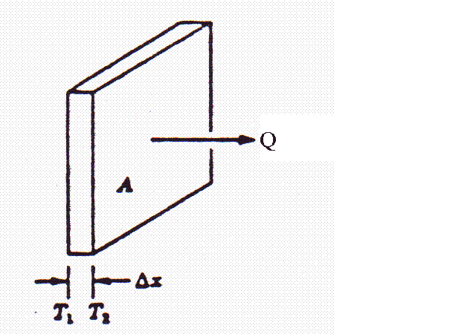

**ภาพที่ 2.9** การไหลของความร้อนผ่านแผ่นวัสดุ

**2.7 เอกสารบทความอ้างอิงและงานวิจัยที่เกี่ยวข้อง**

ช่อประดับ (2547) ศึกษาผลของแกลบจ่อคุณสมบัติทางกายภาพของอิฐสามัญที่ทำจากดินเหนียวเอก ผสมแกลบมีอัตราส่วนของแกลบต่อดินเหนียวโดยน้ำหนักแห้งที่ร้อยละ 0, 3.4, 4.9 และ 7.8 เผาที่อุณหภูมิ 800, 1000 และ 1200 องศาเซลเซียส ผลจาการทดลองพบว่า แกลบมีผลทำให้อิฐมีกำลังรับแรงอัดลดลง และลดในอัตราที่รวดเร็วกว่าการเพิ่มขึ้นของความพรุน เมื่ออิฐมีความพรุนตัวเพิ่มขึ้นจะส่งผลให้ค่าการดูดซึมน้ำเพิ่มขึ้นตามไปด้วย อิฐที่เหมาะสมสำหรับงานก่อสร้างคืออิฐที่ผสมแกลบร้อยละ 2.2 เผาที่อุณหภูมิ 800 องศาเซลเซียส ซึ่งมีค่ากำลังรับแรงอัด 35 กิโลกรัมต่อตารางเซนติเมตร และค่าการดูดซึมน้ำเท่ากับร้อยละ 24

พนาทอง อินทรชัย (2548) ศึกษาคุณสมบัติเชิงกลและเชิงความร้อนของอิฐดินเหนียวผสมเถ้าลอยและยิปซัมจากโรงไฟฟ้าแม่เมาะ โดยศึกษาคุณสมบัติเชิงกลคือ ความต้านทานความเค้นอัดและความต้านทานโมเมนต์ดัด และศึกษาคุณสมบัติเชิงความร้อนคือการนำความร้อน รวมไปถึงศึกษาสมบัติทางกายภาพคือ ความหนาแน่น ความพรุน และการดูดซึมน้ำ ตัวอย่างของอิฐเผาที่อุณหภูมิ 1000 องศาเซลเซียส โดยเปลี่ยนแปลงอัตราส่วนผสมของเถ้าลอยเป็น 0, 20 และ 40 เปอร์เซ็นต์โดยน้ำหนัก และยิปซัม 0, 10 และ 20 เปอร์เซ็นต์โดยน้ำหนัก ส่วนที่เหลือเป็นดินเหนียว ผลจากการศึกษาพบว่า ที่ส่วนผสมยิปซัม 10% ที่ทุกสัดส่วนของเถ้าลอย ค่าความต้านทานความเค้นอัดและค่าความต้านทานโมเมนต์ดัดจะสูงกว่าที่ส่วนผสมต่ำกว่าหรือสูงกว่า 10% ส่วนผสมของเถ้าลอยในสัดส่วนที่เพิ่มขึ้นจาก 0% จะทำให้ค่าความต้านทานความเค้นอัดและค่าความต้านทานโมเมนต์ดัดลดลง แต่จะเพิ่มขึ้นอีกเล็กน้อยที่ส่วนผสมของเถ้าลอยอยู่ในช่วงมากกว่า 20% การผสมเถ้าลอยมากขึ้นจะทำให้ค่าการนำความร้อนลดลงในขณะที่ความแข็งแรงลดลง สำหรับค่าความหนาแน่น ความพรุน และการดูดซึมน้ำ ผ่านมาตรฐานและอยู่ในเกณฑ์ของอิฐสามัญก่อสร้าง ซึ่งอัตราส่วนผสมที่เหมาะสมคือ เถ้าลอย : ยิปซัม : ดินเหนียว เท่ากับ 0 : 10 : 90 % โดยน้ำหนัก อิฐที่ได้จะมีค่าความต้านทานความเค้นอัดระหว่าง 3.8340-4.3545 เมกะพาสคัล ค่าความต้านทานโมเมนต์ดัด 3.0752-3.6477 เมกะพาสคัล และค่าการนำความร้อนคือ 0.2997-0.3026 วัตต์ต่อเมตร เคลวิน

Faller (2004) ศึกษาใช้ขี้เลื่อยผสมดินเหนียวเพื่อผลิตอิฐ โดยใช้ขี้เลื่อยขนาดใหญ่ปนอยู่ตั้งแต่ 0.5-10 มิลลิเมตร หลังการเผาจะให้ให้มีช่องว่างขนาดไม่เท่ากันและมีความพรุนตัวมาก ทำให้ค่าความแข็งแรงลดลง และค่าความเป็นฉนวนความร้อนเพิ่มตามไปด้วย

Okunade, E. A. (2008)ใช้เถ้าไม้และขี้เลื่อยผสมในเนื้อดินสำหรับทำอิฐในอัตราส่วน 70:30 โดยน้ำหนักที่ใช้ในการศึกษา อัตราส่วนผสมจาก 0-10 เปอร์เซ็นต์ ผลจากการศึกษาพบว่า เมื่อปริมาณของขี้เลื่อยเพิ่มขึ้นจะทำให้ค่าการรับแรงอัดลดลงในขณะที่อุณหภูมิการเผาเพิ่มขึ้นจาก 950 องศาเซลเซียส เป็น 1100 องศาเซลเซียส ค่าการรับแรงอัดเพิ่งขึ้นสูงขึ้น และค่าการดูดซึมน้ำลดลง

Souza et al. (2011) ศึกษาการนำเถ้าชานอ้อยมาเป็นตัวเติมในส่วนผสมของการทำวัสดุเซรามิก สำหรับทำกระเบื้องมุงหลังคา โดยเถ้าชานอ้อยที่นำมาผสมในการทำกระเบื้องมุงหลังคาเท่ากับ 0, 20, 40 และ 60% ของเถ้าโดยน้ำหนัก และนำตัวอย่างผลิตภัณฑ์ไปเผาที่อุณหภูมิ 800, 900, 1000, 1100 และ 1200 oC. ผลจากการศึกษาพบว่าเมื่อเพิ่มปริมาณเถ้าชานอ้อยจาก 0-60% ในตัวอย่างชิ้นทดลองนั้นปริมาณการดูดซึมน้ำจะลดลงและค่าการดูซึมน้ำจะไม่เปลี่ยนแปลงที่อุณหภูมิต่ำกว่า 1000 oC แต่จะเปลี่ยนแปลงอย่างเห็นได้ชัดที่อุณหภูมิ 1100 และ 1200 oC เป็นผลมาจากการหลอมเหลวของเฟสที่เป็นตัวหลอมละลายในเนื้อดินร่วมกับซิลิกาและองค์ประกอบอื่นๆ ที่มาจากเถ้าชานอ้อย ซึ่งจะทำให้ความพรุนตัวลดลงเมื่ออุณหภูมิในการเผาสูงขึ้น การเพิ่มปริมาณของเถ้าชานอ้อยจะทำให้ค่าความแข็งแรงลดลง อย่างไรก็ตามค่าความแข็งแรงของชิ้นตัวอย่างจะเพิ่มขึ้นเมื่ออุณหภูมิในการเผาเพิ่ม จำทำให้ความพรุนลดลงค่าความหนานแน่นเพิ่มขึ้นตามไปด้วยเมื่ออุณหภูมิในการเผาสูงขึ้น สรุปผลจากการศึกษาแสดงให้เห็นว่าการใช้เถ้าชานอ้อยในปริมาณตั้งแต่ 20-60% โดยน้ำหนัก และอุณหภูมิในการเผาตั้งแต่ 1000 oC ขึ้นไปจะช่วยให้ผลิตภัณฑ์กระเบื้องมุงหลังคามีความทนทานที่ดี ดูดซึมน้ำน้อยและค่าความแข็งแรงสูง นอกจากนี้การนำเถ้าชานอ้อยมาใช้ยังเป็นผลดีของการเพิ่มมูลค่าจากของเสียที่มีอยู่ในปริมาณที่มากเป็นการนำเอามาใช้ให้เกิดประโยชน์และยังช่วยในเรื่องการรักษาสิ่งแวดล้อมอีกทางด้วย อีกทั้งหากมีการศึกษาเพิ่มเติมผลจากการใช้เถ้าชานอ้อยเป็นตัวเติมในส่วนผสมของอิฐดินเผา เมื่อผสมเถ้าชานอ้อยแล้วหลังจากการเผาจะเกิดเป็นรูพรุนขึ้นในเนื้ออิฐ ซึ่งตรงนี้อาจจะต้องศึกษาการปรับปรุงการเป็นแนวนความร้อนสำหรับอิฐดินเผาได้อีกทางหนึ่งก็เป็นได้

ปิยาลัคน์ เงินชูกลิ่น (2555) ศึกษาการใช้เถ้าแกลบในการผลิตอิฐบล็อกประสานในอัตราส่วนปูนซีเมนต์ต่อดินลูกรัง (1:7) โดยแทนที่ปูนซีเมนต์ที่ 0%,5%,10%,15% และ 20% พบว่า ความชื้นที่เหมาะในการอัดก้อนตัวอย่างอยู่ที 9.5% โดยน้ำหนักส่วนผสมโดยการแทนที่ 10% ที่อายุ 28 วันให้ค่ารับกำลังอัดสูงสุดเท่ากับ 162 Ksc ค่าการดูดซึมน้ำทุกอัตราส่วนการแทนที่สามารถผ่านเกณฑ์มาตรฐาน มอก.57-2530

จรูญ เจริญเนตรกุล (2555) ศึกษาความเป็นไปได้ในการน้าเถ้าใยปาล์มน้ำมัน มาแทนที่ปูนซีเมนต์บางส่วน เพื่อผลิตเป็นอิฐบล็อกประสาน โดยแทนที่ปูนซีเมนต์บางส่วน ในอัตราส่วนร้อยละ 10, 20, 30, 40 และ 50 โดยน้ำหนัก ใช้มวลรวม คือดินลูกรัง และทรายละเอียดที่ร่อนผ่านตะแกรงเบอร์ 4 บ่มในอากาศเป็นเวลา 28 วัน นำอิฐบล็อกประสานที่ได้มาทดสอบกำลังอัด การดูดซึมน้ำ และกำลังอัดของอิฐบล็อกประสานก่อสูง 5 ก้อน จากการศึกษาพบว่า เมื่อปริมาณของเถ้าใยปาล์มน้ำมันเพิ่มขึ้น จะทำให้ค่ากำลังอัดลดลง และมีการดูดซึมน้ำสูงขึ้น เมื่อนำผลการทดสอบเปรียบเทียบกับมาตรฐานผลิตภัณฑ์ชุมชน (มผช.602/2547) พบว่าบล็อกประสานที่มีเถ้าใยปาล์มน้ำมันที่แทนที่ปูนซีเมนต์ร้อยละ 10 และ 20 ผ่านมาตรฐานผลิตภัณฑ์อิฐบล็อกประสานชนิดรับน้ำหนัก และอัตราส่วนอื่นๆ ผ่านมาตรฐานชนิดไม่รับน้ำหนัก

วุฒินัย กกกำแหง (2553) ศึกษาผลกระทบของความสามารถในการรับกำอัดและการดูดซึมน้ำของบล็อกประสาน วว. พบว่ากำลังอัดขึ้นอยู่กับความหนาแน่นและปริมาณปูนซีเมนต์ ส่วนการดูดกลืนน้ำจะขึ้นอยู่กับความหนาแน่นแห้ง ไม่ขึ้นกับปูนซีเมนต์ โดยกำลังอัดมีค่าเพิ่มขึ้นเมื่อความหนาแน่นแห้งสูงขึ้นและปริมาณปูนซีเมนต์เพิ่มขึ้นและมีค่าลดลงเมื่อความหนาแน่นแห้งน้อยลงและปริมาณปูนซีเมนต์น้อยลง ส่วนการดูดกลืนน้ำมีค่าลดลงเมื่อความหนาแน่นแห้งสูงขึ้นและมีค่าเพิ่มขึ้นเมื่อความหนาแน่นแห้งลดลง

Faria et al. (2012) ได้รายงานผลการศึกษาจากการใช้เถ้าชานอ้อยผสมในการทำอิฐดินเผาพบว่า หลังจากการเผาปริมาณการดูซึมน้ำของอิฐจะเพิ่มขึ้นในขณะที่ค่าความแข็งแรงของอิฐลดลง อย่างไรก็ตามอุณหภูมิในการเผาที่เหมาะสมคือ 1000 OC ซึ่งค่าการดูดซึมน้ำจะน้อยลงนั้นแสดงให้เห็นว่าซิลิกาที่ได้จากเถ้าชานอ้อยทำปฏิกิริยาหลอมละลายรวมกับตัวหลอมละลายที่เป็นองค์ประกอบในเนื้อดินเช่น เฟลด์สปาร์ และตัวหลอมละลายอื่นๆ ซึ่งจะทำให้รูพรุนลดลงและส่งผลให้ความแข็งแรงเพิ่มขึ้น โดยปริมาณของเถ้าชานอ้อยที่เหมาะสำหรับเป็นส่วนผสมในดินเพื่อทำอิฐควรไม่เกิน 10 % โดยน้ำหนักของส่วนผสมและเหมาะที่จะนำเอามาใช้ในอุตสาหกรรมการผลิตอิฐดินเผา

Kadir and Maasom (2013) ศึกษาการนำเอาเศษชานอ้อยมาผสมในการทำอิฐดินเผา โดยศึกษาค่าการนำความร้อน ค่าความแข็งแรง ผลจาการศึกษาพบว่า เมื่อนำเศษชานอ้อนมาผสมตั้งแต่ 1, 2 และ 3% เปรียบเทียบกับที่ไม่ได้เติมค่าความหนาแน่นของอิฐอยู่ระหว่าง 1790, 1640 และ 1520 kg/m3 ตามลำดับ ในขณะที่ค่าการนำความร้อนคือ 0.0117, 0.0111 และ 0.0107 W/m.oK และค่าความแข็งแรงของอิฐอยู่ระหว่าง 22.8, 14.2 และ 5.8 MPa ตามลำดับ ซึ่งค่าความแข็งแรงจะลดลงเมื่อปริมาณของเศษชานอ้อยเพิ่มขึ้นถึง 3%

Görhan and Şimşek (2013) ศึกษาผลของการเติมแกลบข้าวต่อความพรุนตัวและค่าการเป็นฉนวนความร้อนของอิฐก่อสร้าง โดยใช้แกลบข้าวตั้งแต่ 0 ถึง 15 เปอร์เซ็นต์ และนำไปเผาที่อุณหภูมิตั้งแต่ 700-1000 oC ผลจาการเติมแกลบข้าวในปริมาณตั้งแต่ 0, 5, 10 และ 15 เปอร์เซ็นต์ หลังการเผาพบว่าปริมาณค่าการดูดซึมน้ำของอิฐก่อสร้างคือ15, 24, 27 และ 32 เปอร์เซ็นต์ตามลำดับ ค่าความแข็งแรงของอิฐก่อสร้างที่มีการเติมแกลบข้าว 5 และ 10 เปอร์เซ็นต์พบว่ามีค่าความแข็งแรงที่ค่อนข้างต่ำอยู่ในช่วง 7–10 MPa การใช้แกลบข้าวในปริมาณ 10 เปอร์เซ็นต์พบว่ามีความเหมาะสมนอกจากนี้ยังสามารถช่วยเพิ่มความพรุนตัวให้กับอิฐก่อสร้าง

Muñoz et al. (2013) ศึกษาอิทธิพลของการใช้เยื่อกระดาษ (Paper Pulp) เติมในส่วนผสมการทำอิฐเพื่อลดน้ำหนักของอิฐต่อสมบัติทางความร้อนและสมบัติเชิงกลของอิฐ ผลจากการศึกษาพบว่าการใช้เยื่อกระดาษสามารถเพิ่มความพรุนตัวของอิฐจึงส่งผลให้ความสามารถในการรับแรงกดลดลงและมีค่าการนำความร้อนต่ำ เมื่อผสมเยื่อกระดาษในปริมาณร้อยละ 15 เพื่อปรับปรุงคุณสมบัติการเป็นฉนวนความร้อนและเปรียบเทียบกับอิฐที่ไม่ได้ผสมเยื่อกระดาษปริมาณรูพรุนที่พบคือ 39.69% ที่การทดสอบปริมาณความร้อน 10 ◦C ค่าการนำความร้อนเท่ากับ 0.45 W/m-K อย่างไรก็ตามค่าการนำความร้อนและรูพรุนจะแปรผันตามปริมาณเยื่อกระดาษที่ได้เติมลงในส่วนผสมของการทำอิฐ